«Нетрадиционные техники аппликации»

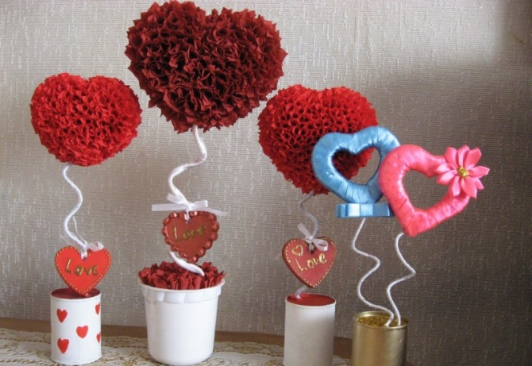

Творчество – это не удел только гениев,

создавших великие художественные произведения.

Творчество существует везде,

где человек воображает, комбинирует,

создает что-либо новое» (Л.С.Выготский)

Выполнила: Гончикова М.Л

Аппликация из макарон

В интернете много разных вариантов аппликации из макарон можно найти, особенно красиво смотрятся раскрашенные.  
Поделки и аппликации стандартно делают из бумаги, Сегодня мы поговорим о том,какую поделку можно сделать с ребенком из макарон.Почему макароны? Да потому, что эти изделия кулинарии есть в каждом доме, и подходят они не только для еды, но и для поделок.  И сегодня вы в этом убедитесь.

Что нам понадобиться для поделок из макаронных изделий:

Макароны  - любого цвета и формы, чем больше, тем лучше.

Краски, для окрашивания поделки. На мой взгляд, самый лучший вариант – акриловые краски. Но, если их нет, то подойдет гуашь, акварель.

Акриловые краски– можно окрашивать до поделки, можно окрашивать и готовое изделие. После высыхания не пачкаются.

Интересную аппликацию можно сделать из самых обычных макарон. Сначала мы придумываем рисунок и выполняем его на белом или цветном картоне простым карандашом. Далее намазываем клеем, затем выкладываем макароны.

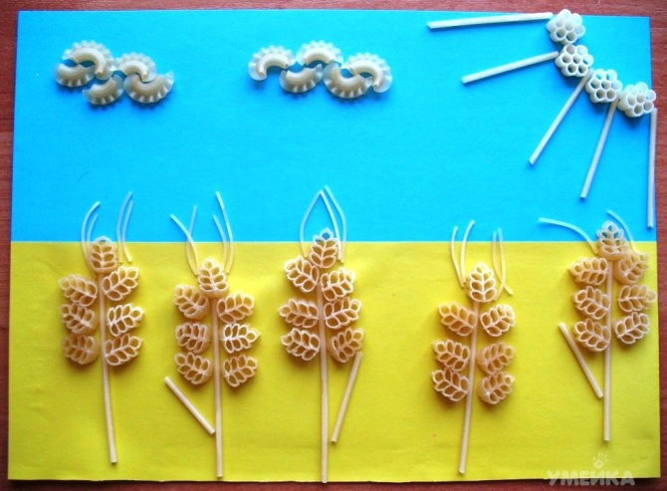

**Декупаж**

Декупаж - это аппликация, но аппликация особенная – покрытая лаком, она выглядит, как роспись, это скрупулезное вырезание изображений, полосок бумаги, фотографий которые в последствии наклеиваются на декорированную поверхность. Наверное, это самый легкий способ добиться потрясающего результата, создавая уникальные, эффектные предметы своими руками.

Название декупаж это искусство получило во Франции в 17-ом веке. Декупаж происходит от глагола découper-'вырезать'.

Декупаж считался «искусством бедных», что неудивительно, т.к. для создания изысканных эффектов не нужно ничего необычного. Напротив лишь обычные материалы из хозяйства. Вы конечно можете приобрести материалы сделанные специально для декупажа, но можно использовать обычные вещи, которые лежат дома вокруг вас: газеты, журналы, книги, салфетки, отпечатанные картинки, оберточная бумага, открытки, ткань, кружево. Это делает декупаж один из самых дешевых ремесел.

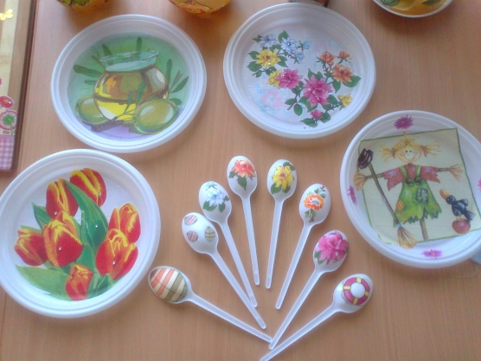

**Торцевание** – это один из видов бумажного конструирования, искусство бумагокручения, когда с помощью палочки и маленького квадратика бумаги создаются, путем накручивания квадратика на палочку, трубочки-торцовочки. Торцевание бывает на пластилине и на бумаге. Существует несколько видов торцевания  на бумаге: объемное, контурное, многослойное и плоскостное. Сегодня я Вам предлагаю плоскостное торцевание, когда трубочки-торцовочки располагаются по всему рисунку плотно друг к другу под прямым углом.

**Виды торцевания**

1. Контурное торцевание— бумажные скрутки обрамляют контур рисунка. Используется для создания кантов, рамок, бордюров и при комбинировании с другими техниками, например, скрапбукингом.

2. Торцевание по плоскости.В этом случае торцовки располагают вертикально и очень плотно друг к другу на всей поверхности.

3.Объемное торцевание.Этот вид работ предполагает разную плотность скручивания торцовок и прикрепление к объемной поверхности под разными углами наклона, которое позволяет создавать очень красивые сложные композиции.

4. Торцевание слоями предполагает вклеивание деталей друг в друга. Сочетание торцовок разных оттенков и цветов дает возможность добиваться необычных эффектов и «оживлять» бумажные поделки.

Все виды торцевания успешно комбинируются друг с другом.

Торцеванием можно создавать картины любых размеров. В этом случае на основу карандашом наносятся контуры изображения, и каждый сегмент плотно заполняется скрутками соответствующих цветов.

